Схема сборки кресла Театральное – 2Н

Сборка кресла Театральное – 2Н, схема сборки

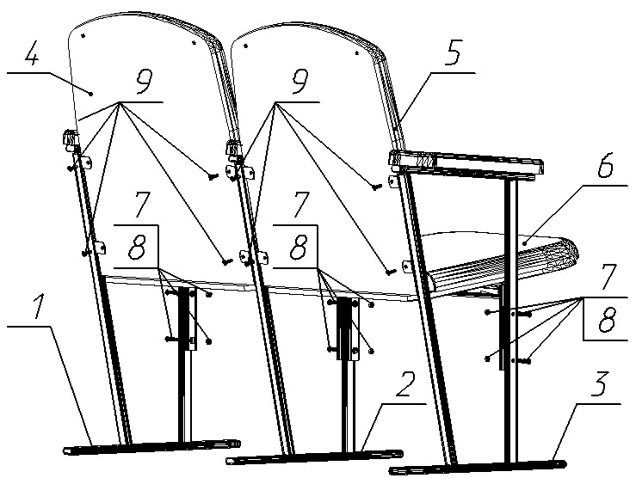

На схеме изображена схема сборки двухместной секции кресла Театральное - 2Н, с обозначением очередности сборки кресла.

Комплектующие для сборки кресла Театральное – 2Н

№ поз. | Наименование | Кол-во по схеме
1 | Опора кресла левая | 1 шт.
2 | Опора кресла средняя | 1 шт.
3 | Опора кресла правая | 1 шт.
4 | Подспинник | 2 шт.
5 | Спинка кресла | 2 шт.
6 | Сиденье кресла | 2 шт.
7 | Винт М6х30 | 6 шт.
8 | Гайка М6 | 6 шт.
9 | Винт М6х18 | 8 шт.

Крепежный элемент для крепления кресла к полу не поставляется.
Компания оставляет за собой право вносить улучшающие изменения в конструкцию кресла, без официального уведомления.
Простая и надежная конструкция кресла Театральное – 2Н, позволяет быстро производить сборку без дополнительных затрат.
Дополнительную информацию по креслам можно посмотреть здесь http://www.armdelrus.ru

